

泰迪科技数据分析

项目实训

花卉识别

广东泰迪智能科技股份有限公司

# 项目介绍

## 项目背景

植物是我们日常生活中随处可见的一种生命形式，它为我们提供了生活所必需的氧气，与我们的生活息息相关.花卉作为植物的一种,除了提供氧气，它更是有很强的观赏价值。生活中的植物种类更是数不甚数,其中花卉作为这些植物中的一大亮点，也引起了广泛的关注.这就使得对花卉的认知显得尤为重要。

## 项目目标

1. 图片数据爬取（7种花数据：鸡蛋花、蒲公英、郁金香、玫瑰花、向日葵、牡丹花、牵牛花）

2. 构建图像分类模型实现花卉识别

3. Streamlit前端可视化页面（基于Tensorflow的图像别器）

# 任务清单

**TASK 1 构建图像分类模型实现花卉识别**

TASK .1 图像去噪（爬取到的图片可能包含水印，尽可能的去掉水印）。

TASK 1.2 批量读取数据并划分数据集（读取数据时要加上图像去噪）。

TASK 1.3 数据增强。（可选：train_genretor = ImageDataGenerator()、train_genretor .flow()）

TASK 1.4 模型训练并保存（可选：模型中加上ModelCheckPoint，其中条件设置为max_val_loss）。

TASK 1.5 调用模型并进行预测。

**TASK 2 Streamlit前端可视化页面（基于Tensorflow的图像别器）**

TASK 2.1 设置识别器的标题为：基于Tensorflow的图像别器。

TASK 2.2 页面布局（至少包含：模型训练、单张图片读取并展示、显示预测结果）

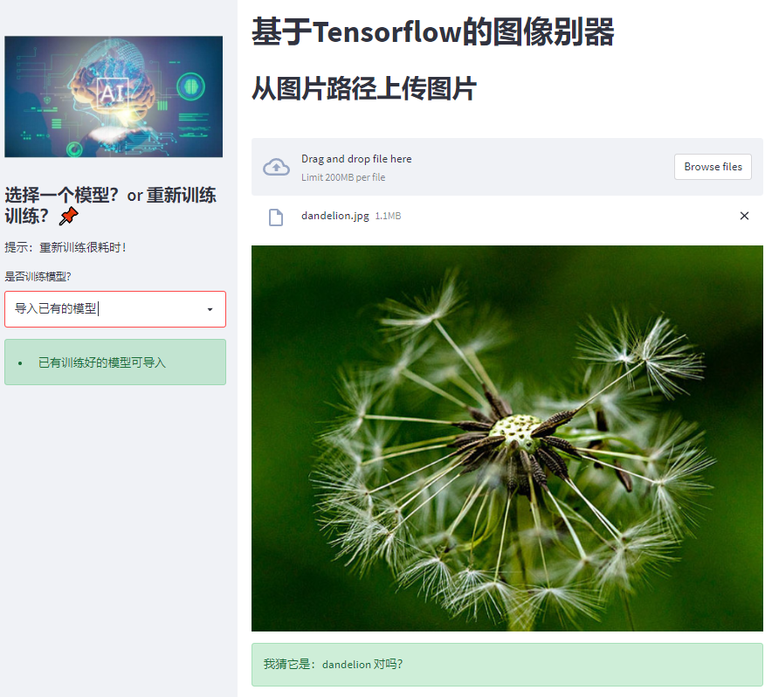

# 项目核心

* + 了解卷积神经网络模型的构建过程
  + 了解streamlit前端可视化

# 掌握技能

* 掌握使用requests库实现简单的数据爬取
* 掌握图片数据的爬取与保存
* 掌握使用tensorflow库实现简单模型搭建
* 掌握streamit库的使用

# 实现工具

Python3：requests、lxml、json、pandas、matplotlib、tensorflow、streamlit等。

# 评分标准

表6‑1 评分标准

|  |  |  |  |  |
| --- | --- | --- | --- | --- |
| 序号 | 评审项目 | 子项目 | 指标 | 分值 |
| 1 | 报告文档 | 内容完整性 | 与模板进行对比，是否各个步骤都在文档中体现出来 | 15 |
| 排版 | 与模板进行对比，是否按标准格式进行排版 | 15 |
| 内容质量 | 方案合理性思路是否清晰模型结果是否优异创新性 | 30 |
| 2 | 代码与中间数据 | 内容完整性 | 是否包含项目解决方案的各个环节对应的代码；是否有必要的中间数据 | 15 |
| 代码规范与设计 | 代码编写是否简洁、规范、高效；脚本分割与命名是否与模板对应 | 15 |
| 3 | 提交内容文件名 | 名称规范 | 文件命名是否按要求格式命名 | 10 |
| 总计 | | | | 100 |